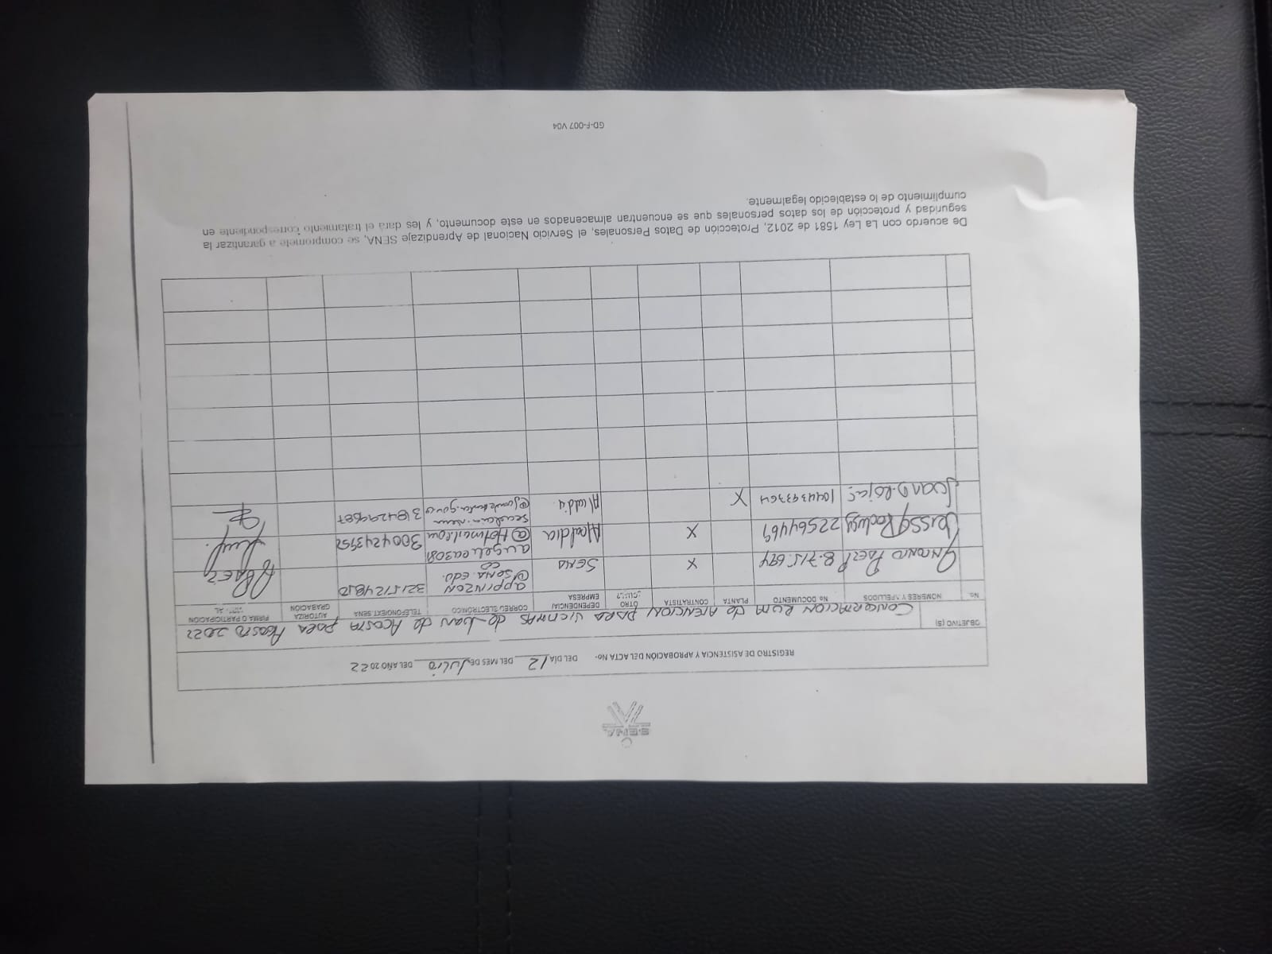

|  |  |  |
| --- | --- | --- |
| **ACTA No 007** | | |
| **NOMBRE DEL COMITÉ O DE LA REUNIÓN:**  Concertación de la ruta de atención del Sena para la atención de la población Víctima del conflicto armado del Municipio de Juan de Acosta para el mes de **agosto del** 2022 | | |
| **CIUDAD Y FECHA:**  Juan de Acosta (Atlántico). 12/7/ 2022 | **HORA INICIO:**  9. 00. AM | **HORA FIN:**  9.28 am |
| **LUGAR Y/O ENLACE: Alcaldía Juan de Acosta. Oficina del secretario de gobierno /** Enlace de Victimas Jeissy Rodríguez | **DIRECCIÓN GENERAL / REGIONAL / CENTRO**  Atlántico | |
| **AGENDA O PUNTOS PARA DESARROLLAR:**   1. Evaluación y estrategia para cumplimiento del POA 2022 2. Concertación de la ruta de atención del Sena para el mes de **agosto** 2022   2.1. Formación laboral  2.2. Intermediación laboral  2.3. Emprendimiento | | |
|  | | |
| **DESARROLLO DE LA REUNIÓN** | | |
| El día **12 /07 del 2022** siendo las 9. 00.. am se dio inicio a la sesión de trabajo con el **secretario de Gobierno Juan David Rojas**, el enlace de víctimas **Jeissy Rodríguez Amador** con el Orientador Ocupacional Antonio Paez Pinzon de la Oficina de Victimas y Poblaciones Vulnerables del Sena Regional Atlántico con el objetivo central de articular todos los procesos de la ruta de atención del Sena para ejecutar las acciones pertinentes en el mes de **Agosto del 2022** para las víctimas del conflicto armado del Municipio de **Juan de Acosta**.  1. **Evaluación y estrategia para cumplimiento del POA 2022**  El Orientador ocupacional inicia presentando un informe del cumplimiento del POA 2022 al secretario de Gobierno con base al seguimiento realizado por la Dra. Fabiola Elías que arrojo el siguiente resultado a junio del presente año:  **ENLACE F. C a JUNIO POA F.C. EJECUTADAS JUNIO 2022** **PC** **P Deficit**  De víctimas 6 0 0% 100%  A la fecha no se ha ejecutado ninguna formación complementaria ni micro rueda d empleo ni se conoce de ningún emprendimiento  El orientador ocupacional invita a mirar al futuro y solicita al secretario de gobierno recursos- transporte, perifoneo – para ir a donde se encuentran las victimas sea en barrios del municipio y /o corregimiento con el objetivo de:  1.Sensibilizar a las víctimas a la formación para el trabajo  2.Activar el proceso de Intermediación laboral por medio de la APE  3. Detectar emprendimientos que requieran de asesoría conceptual por parte de los dinamizadores del Sena  El secretario de gobierno pide explicaciones al enlace de víctimas y muestra una gran preocupación por el alto déficit  Señala el secretario que cuenta con todos los recursos de su despacho y le pregunta al orientador que sugiere como plan inmediato y el orientador señala que se ejecute una Oferta de todos los servicios del Sena para las víctimas en el barrio / corregimiento en que se encuentra la mayor concentración de víctimas y al ser aprobada se diseñó el siguiente plan de acción:  Dia 26 de Julio del 2O22  Horario: 9 am a 3 pm  Lugar Caseta El Tanganazo  Medios de difusión: Pagina web de la Alcaldía  Emisora  Perifoneo el día anterior  Merienda  Sonido y micrófono  Señala el orientador al enlace la importancia de comunicar esta información al Coordinador de mesa de victimas  El orientador agradece al secretario su apoyo y gestión inmediata y le solicita que en esta fase tengamos una sesión de trabajo por lo menos cada 2 meses y /o de acuerdo con las necesidades para hacer seguimiento al POA 2O22 con lo que estuvo de acuerdo  **2.CONCERTACION DE RUTA DE ATENCIÓN DE SENA PARA AGOSTO 2022**  2.**1. FORMACION LABORAL**  :  **2.1.1. FORMACION COMPLEMENTARIA**:  En el mes de julio del 2022 de acuerdo con el POA 2022 se promoverá la formación complementaria **BASICO DE CONTABILIDAD COSTOS Y PRESUPUESTOS** asignada al Centro de Comercio y Servicios para ejecutarse en el mes de Agosto del 2O22  El orientador ocupacional manifiesta la preocupación de que las formaciones complementarias correspondientes a los meses de febrero a Julio no han recibido el registro de los aprendices en el formato Excel ni el pdf con las cedulas de los aprendices.  Puntualmente señala cuales formaciones no se han ejecutado:  :   1. Básico de construcción de muros en ladrillo y bloque 2. Alimentación de peces de cultivo. 3. Patronaje y escalado industrial 4. Interpretación de planos arquitectónicos 5. Confección de ropa infantil 6. Trazo, corte y confección de camisa masculina 7. Elaboración de complementos en bisutería con técnica de ensartado   Se le recuerda una vez más que no se garantiza disponibilidad del instructor que tenía asignado para la formación complementaria no ejecutadas a la fecha; pues todos los centros de formación del Sena recibieron el POA 2022 que estructuro el enlace de víctimas con la mesa y lideres de víctimas en el 2021; de ahí que tienen una planeación de sus instructores y al no ser solicitados en las fechas planeadas es probable que no puedan en el segundo semestre  **2.1.2. CERTIFICACIÓN DE COMPETENCIAS LABORALES:**  El orientador le recuerda que le envió el 24 de febrero 2022 vía WhatsApp todas las Certificaciones de Competencias laborales del 2022 con el objetivo de que, al conocer personas con experiencia en un campo, pero sin formación formal puedan acceder a este mecanismo que les mejorara el perfil laboral  **1.2. FORMACIÓN TITULADA:**  A la fecha no han presentado ninguna solicitud de formación cerrada y se le recuerda al enlace que es una opción muy útil para las victimas  **2.INTERMEDIACIÓN LABORAL:**  Fecha establecida **26 de julio del 2022**  .  Se señala al enlace la importancia de comunicar al coordinador d mesa de víctimas sobre la ejecución de esta jornada de oferta de toda la ruta de atención del Sena para que socialice por todos los medios a las víctimas y miembros de la mesa de victimas  En dicha Feria de servicios se promoverá el registro a las formaciones complementarias señaladas previamente y registro a la APE  ,  El orientador ocupacional comunica que los martes le enviará información sobre las vacantes en el Atlántico tanto al enlace de víctimas como Coordinador de mesa de víctimas y agradece que la socialice con las víctimas para fomentar el contacto organizado y de llenar los requisitos de la vacante postular al aspirante víctima.  **3.EMPRENDIMIENTO**:  Le recuerda que a la fecha ha solicitado en varias ocasiones, pero no se ha recibió el listado de los emprendedores para ser asesorados por los dinamizadores a lo cual se comprometió en el primer Comité de Justicia Transicional de Juan de Acosta celebrado el 4 /05/2022  El orientador ocupacional Antonio Paez Pinzon reitera en nombre del Sena el compromiso institucional acorde con su Misión Institucional para contribuir al desarrollo integral de las personas víctimas del Municipio  Se cierra la sesión a las 9.28 am | | |
| **CONCLUSIONES** | | |
| 1. Se concertó un plan estratégico de emergencia para cumplir el POA 2022 con el secretario de Gobierno que se ejecutara el 26 de julio del 2022 2. Se concertó la ruta de atención del Sena a ejecutarse en el mes de **agosto del 2022.** | | |
|  | | |
| **ACTIVIDAD** | **RESPONSABLE** | **FECHA** |
| 1-Oferta de la ruta de atención a victimas del conflicto  2.Registro de aprendices para la formación complementaria BASICO DE CONTABILIDAD COSTOS Y PRESUPUESTOS y pdf con las cedulas.  2.Archivo Excel con los emprendedores que reciben aportes por parte del Municipio para crear nano franquicias | Enlace de Victimas Jeissy Rodríguez- Antonio Paez  Enlace de Victimas Jeissy Rodríguez  Enlace de Victimas Jeissy Rodríguez y Antonio Paez | 26 de julio 2022  25 de julio del 2022  Fecha por definirse 2022 |
| **Secretario de Gobierno Juan David Rojas, enlace de Victimas Jeissy Rodríguez y Orientador ocupacional Antonio Paez. Despacho del secretario de gobierno en la alcaldía de Juan de Acosta . 12 Julio 2022** | | |
|  | | |
|  | | |

**Instrucciones**

**Generalidades:**

* Quién(es) lo diligencian: El formato de Acta debe ser diligenciado por la(s) persona(s), o el área responsable de la actividad, o en su defecto por la(s) persona(s) que citan a la reunión.
* Cuando el se diligencia: El acta debe ser diligenciada durante el desarrollo de la reunión para ser firmada y comunicada a los participantes en el menor tiempo posible.
* Frecuencia de diligenciamiento: N/A pues se diligencia cada vez que se desarrolla una reunión de trabajo y se deban registrar las actividades, acciones y decisiones tomadas.
* Qué trámite surte el formato una vez diligenciado: El formato una vez diligenciado debe surtir los efectos relacionados con el proceso o procedimiento de las áreas, y posteriormente pasar a conformar sus respectivos expedientes.
* Si se requiere imprimir (en lo posible no): Se debe imprimir en caso de que se trate de un documento que haga parte de un expediente del área, salvo que se gestione como un documento electrónico en los sistemas de información adecuados que cumplan los requisitos de documento electrónico y permita la conformación de los expedientes electrónicos o híbridos.
* Quién lo guarda: Las actas deben ser guardadas en sus respectivos expedientes.
* Otros, según se considere necesario

|  |  |  |
| --- | --- | --- |
| **Campo del formato** | **Instrucción** | **Tener en cuenta** |
| SOLICITAR PERMISO PARA GRABAR LAS REUNIONES | Se debe solicitar permiso para grabar las reuniones Especialmente para las reuniones virtuales donde no se puede incluir la firma de estos participantes. La aprobación se puede registrar en la columna junto a la firma. |  |
| ACTA No. | Se inicia un consecutivo por vigencia, iniciando desde N° 1 hasta N° veces. | Se archiva en orden cronológico, del más antiguo al más reciente |
| NOMBRE DEL COMITÉ O DE LA REUNIÓN: | Verificar si el comité convocado esta creado por acto administrativo para registrar su nombre o en su defecto nombrar colocar la temática a desarrollar. |  |
| CIUDAD Y FECHA: | Registre el nombre de la ciudad y el día en que se celebra la reunión. |  |
| HORA INICIO /HORA FIN | Registre la hora de inicio de la reunión y la hora de finalización |  |
| DIRECCIÓN GENERAL / REGIONAL / CENTRO | Registre el nombre del lugar en el que se celebra la reunión. |  |
| LUGAR Y/O ENLACE | Registre el lugar donde se lleva a cabo la reunión y el enlace si se trata de una reunión virtual y/o si la reunión fue grabada registre el enlace de la grabación. Puede registrar el lugar y el enlace al tiempo si se trata de una reunión con participación presencial y virtual al tiempo. | Solicitar permiso para grabar las reuniones |
| AGENDA O PUNTOS PARA DESARROLLAR | Listar las temáticas centrales del comité o de la reunión. | Si es un comité incluir un punto relacionado con la verificación de quorum |
| OBJETIVO(S) DE LA REUNIÓN: | Iniciando con un verbo en infinitivo indicar el propósito o finalidad de la reunión |  |
| DESARROLLO DE LA REUNIÓN | Realizar descripción del desarrollo de la reunión conforme con la agenda o los puntos a desarrollar. | Si es un comité es importante verificar el quorum indicando los roles que desempeña cada uno. |
| CONCLUSIONES | Resumen de las decisiones y aspectos más importantes tratados. |  |
| COMPROMISOS | Se registran las tareas asignadas a los participantes y las fechas de cumplimiento. | Realice revisión compromisos anteriores |
| FIRMAS | Para el caso de participación presencial en la reunión se debe incluir la firma manuscrita, para el caso de participación a través de medios electrónicos se registra la participación incluyendo la imagen o captura de pantalla donde se evidencia la participación y en la firma se registra al participante y se firma como (PARTICIPACIÓN VIRTUAL) |  |
| **LA INFORMACIÓN DE ESTE DOCUMENTO SE DEBE CLASIFICAR COMO** | | |
| PROTECCIÓN DE DATOS PERSONALES | | |
| DATO PERSONAL: | Cualquier información vinculada o que pueda asociarse a una o varias personas naturales determinadas o determinables |  |
| ENCARGADO DEL TRATAMIENTO: | Persona natural o jurídica, pública o privada, que por sí misma o en asocio con otros, realice el Tratamiento de datos personales por cuenta del responsable del Tratamiento |  |
| RESPONSABLE DEL TRATAMIENTO | Persona natural o jurídica, pública o privada, que por sí misma o en asocio con otros, decida sobre la base de datos y/o el Tratamiento de los datos |  |
| TITULAR | Persona natural cuyos datos personales sean objeto de Tratamiento |  |
| TRATAMIENTO | Cualquier operación o conjunto de operaciones sobre datos personales, tales como la recolección, almacenamiento, uso, circulación o supresión |  |
| FINALIDAD | La utilización de los datos debe sujetarse a una finalidad legítima de acuerdo con la Constitución y la ley. La finalidad de la utilización de los datos debe ser informada al titular de la información previa o concomitantemente con el otorgamiento de la autorización, cuando ella sea necesaria o en general siempre que el titular solicite información al respecto |  |